**Guía de Instalación de Pygame.**

1. Descargar una Python 3.x para su sistema operativo. Tenga en cuenta que sea la versión de 32bits.

<https://www.python.org/downloads/windows/>

1. 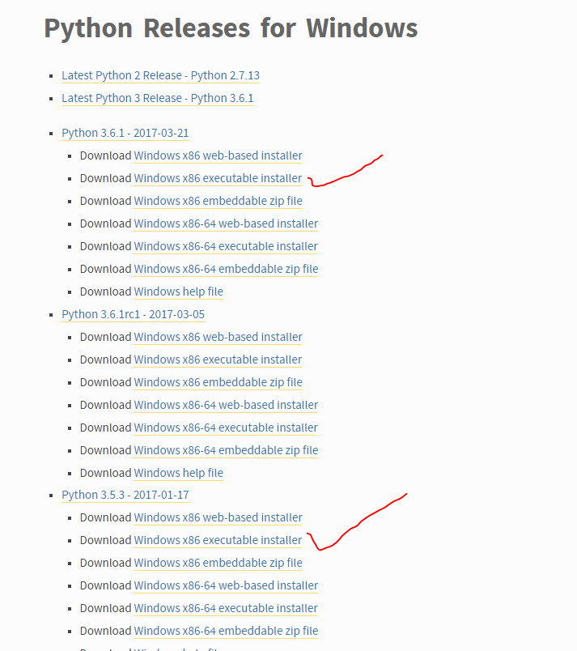

Mantener marcadas todas las opciones. Python3 incluye la biblioteca tkinter en la opción tcl/tk and IDLE.

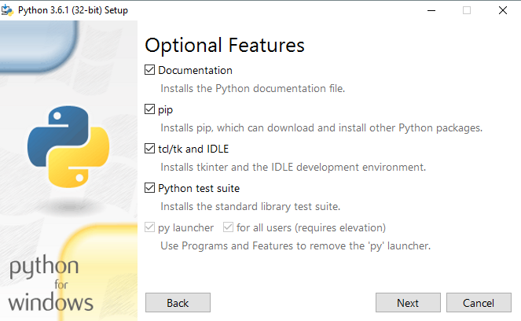

1. Posteriormente agregar las rutas donde se encuentra instalado el interprete de Python al PATH del sistema operativo.

Clic derecho a  -> sistema - > configuración avanzada del sistema – Variables de entorno.

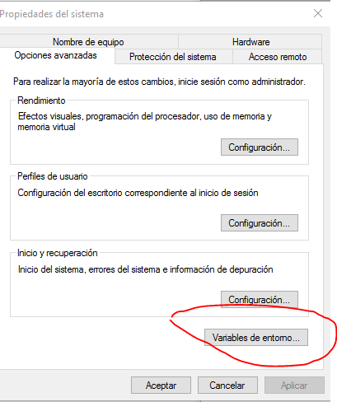

Editar y agregar las rutas de instalación del interprete de Python:

En mi caso el interprete 3.5 lo instale en C:\python35

Las rutas a agregar son:

C:\python35\

C:\python35\Scripts

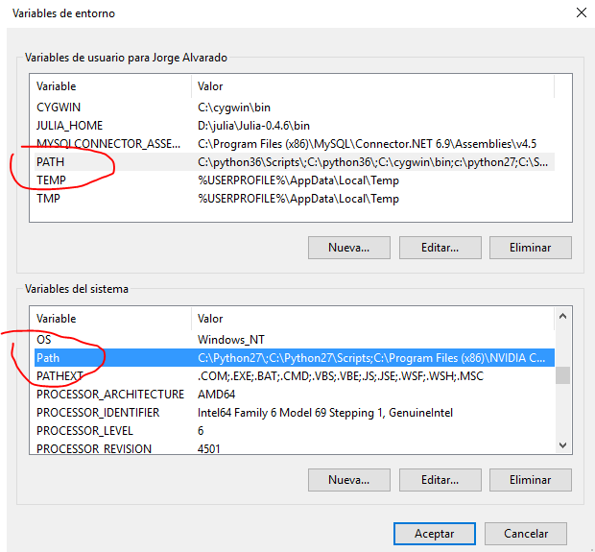

**Instalación de Pygame vía comandos.**

1. Descargar el archivo instalador:

<http://www.lfd.uci.edu/~gohlke/pythonlibs/#pygame>

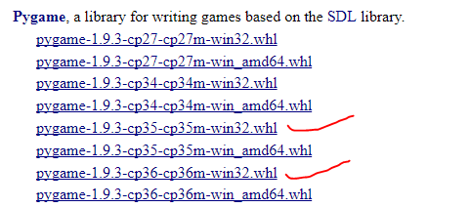

Los archivos marcados corresponden a la versión de Python asi pygame-1.9.3-cp36m-win32.whl corresponde a Python 3.6

Copiar el archivo descargado en **C:\tmp**

1. En una ventana de comandos:

 -> Simbolo del sistema 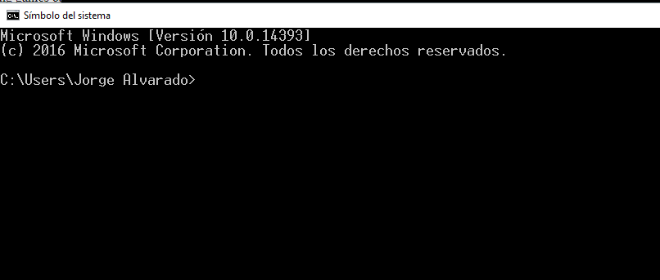

Ubicarse en la carpeta donde está instalado el interprete de Python.

Comandos: cd /

Cd python35

En este manual se está probando instalando pygame en la versión 3.5 de Python, pero es idéntico para Python3.6.

Ejecutar los comandos siguientes en este orden:

python –m ensurepip

python –m ensurepip –upgrade

pip install Wheel

pip install Wheel --upgrade

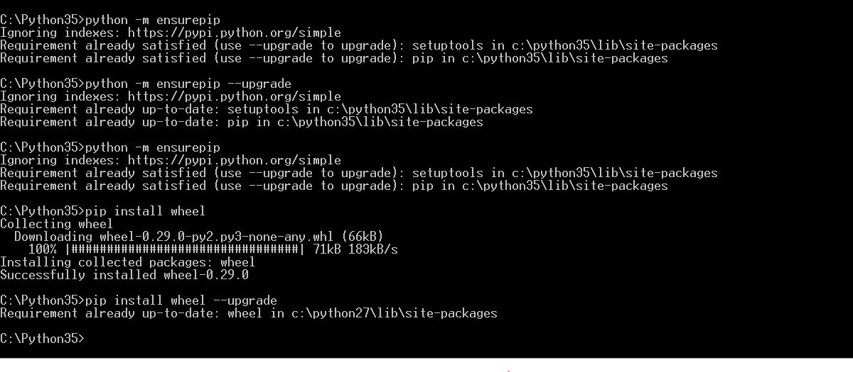

1. Ahora es momento de instalar pygame.
2. Dentro de la carpeta del interprete de Python.
3. Ingresar a Scripts
4. Ejecutar este comando: pip install c:\tmp\pygame-1.9.3-cp35-cp35m-win32.whl
5. Ejecutar cd ..
6. Ingresar a con el siguiente comando: Python
7. Ejecutar una verificación de la instalación de pygame invocando el siguiente comando:

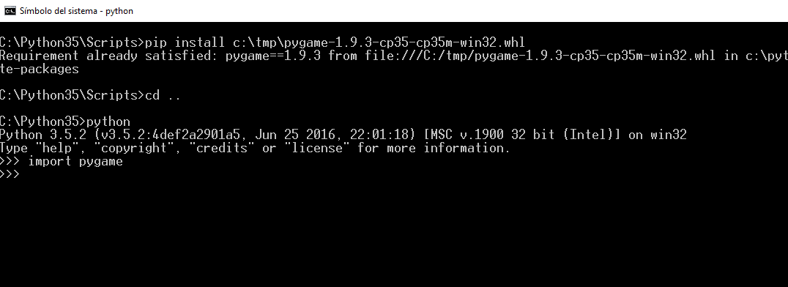

Si aparece el siguiente símbolo >>> es que la instalación fue un éxito.